ZADATAK 1: Prepiši tekst u bilježnicu i odgovori na pitanja.

Sudionici u prometu su: PJEŠACI I VOZAČI.
Svi sudionici u prometu moraju poštivati PROMETNA PRAVILA.
Pješaci prelaze cestu na PJEŠAČKOM PRIJELAZU ILI ZEBRI.
Ako postoji semafor cestu prelazimo kad je upaljeno ZELENO SVJETLO.

PITANJA:
1. Tko sudjeluje u prometu?

2. Sudionici u prometu moraju se pridržavati___________________________.

3. Gdje prelaze pješaci cestu?
________________________________________________________________.

4. Cestu prelazimo kada je upaljeno___________________________SVJETLO.

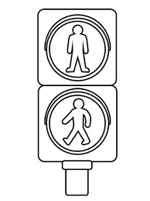
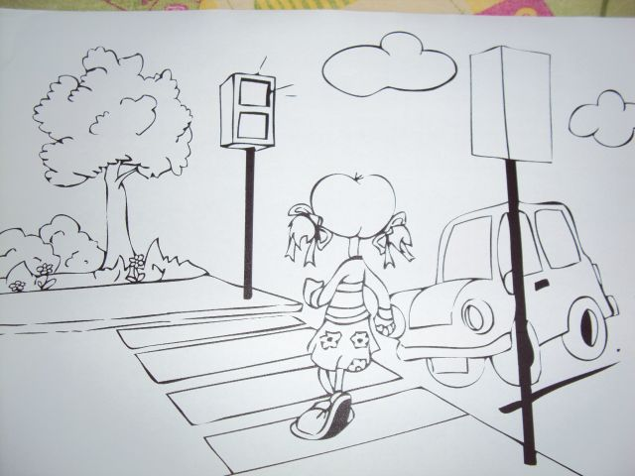
ZADATAK 2: Oboji ispravno slike!

STANI!
KRENI!

